*Mars 2015*

Guide d’accompagnement pédagogique

CAP Opérateur/Opératrice Logistique

**SOMMAIRE**

**LE RÉFÉRENTIEL**

1. **LE CAP OPÉRATEUR/OPÉRATRICE LOGISTIQUE : TROIS ACTIVITÉS** 3

1. **LA LOGIQUE DE CONSTRUCTION DU RÉFÉRENTIEL : DES ACTIVITÉS  
   PROFESSIONNELLES AU RÉFÉRENTIEL DE CERTIFICATION** 3
   * activité 1 – La prise en charge des flux entrants 4
   * activité 2 – La conduite de chariots en sécurité 5
   * activité 3 – La prise en charge des flux sortants 6
   * exemple de deux plans de formation :
     + approche par modules de formation
     + approche
   * exemple de démarche de construction d’un scénario pédagogique

**LES ÉPREUVES D’EXAMEN**

1. **LE CAP OPÉRATEUR/OPÉRATRICE LOGISTIQUE : TROIS UNITÉS**

**D’ENSEIGNEMENT PROFESSIONNEL**

1. **LA LOGIQUE DE CONSTRUCTION DU RAP AUX ÉPREUVES D’EXAMEN** 
   * + des activités 1 et 3 aux épreuves EP1 et EP3
     + de l’activité 2 à l’épreuve EP2

**L’ORGANISATION DES ENSEIGNEMENTS PROFESSIONNELS**

1. **LES PRÉCONISATIONS DES ENSEIGNEMENTS PROFESSIONNELS**

1. **LE LIVRET FORMATION EN ENTREPRISE**

1. **LES PRÉCONISATIONS RELATIVES AUX PFMP**

**LA CONDUITE DE CHARIOTS EN SÉCURITÉ**

**LE PLATEAU TECHNIQUE**

**LES ANNEXES**

Livret de formation en entreprise annexes 1.1 et 1.2

Grille d’évaluation EP1 – Prise en charge des flux entrants et sortants annexe 1.3

Durée réglementaire des PFMP annexe 1.4

Grille d’évaluation EP2 – Conduite de chariots en sécurité annexe 2.1

Attestation de formation – Conduite de chariots en sécurité annexe 2.2

Attestation d’évaluation – Conduite de chariots en sécurité annexe 2.3

Grille d’évaluation EP3 – Étude de situations professionnelles annexe 3.1

Exemple de trame pour la fiche EP3 (situation/partie 1 – environnement économique et juridique) annexe 3.2

## LE RÉFÉRENTIEL

## Le CAP OPÉRATEUR/OPÉRATRICE LOGISTIQUE : TROIS ACTIVITÉS

Le référentiel du CAP Opérateur/Opératrice logistique se décompose en trois activités :

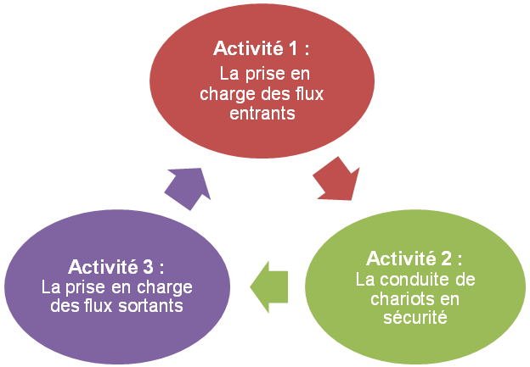

**CAP OPÉRATEUR / OPÉRATRICE LOGISTIQUE**

L’articulation de chaque activité nécessite une mise en évidence des compétences et comportements professionnels à acquérir par les apprenants et savoirs associés qu’ils devront mobiliser.

1. **La logique de construction du RÉFÉRENTIEL : des ACTIVITÉS professionnelles au RÉFÉRENTIEL de Certification**

* **3 activités, 3 groupes de compétences et 5 savoirs associés mobilisés.**

Chaque activité se décompose en :

* compétences spécifiques,
* compétences transversales,
* savoirs associés spécifiques,
* savoirs associés communs transversaux.

Les comportements professionnels spécifiques ou transversaux sont mentionnés dans le référentiel de certification et associés à chaque groupe de compétences. Ces derniers doivent être développés au travers des scénarios pédagogiques.

**ACTIVITÉ 1 : LA PRISE EN CHARGE DES FLUX ENTRANTS**



**Résultats attendus**

* Les conducteurs/trices sont accueillis/ies dans le respect des consignes et procédures définies par l’entreprise,
* Les informations nécessaires à son activité sont identifiées dans les documents fournis.
* Le matériel adéquat est utilisé dans les conditions de sécurité prévues sur le site.
* La saisie sans erreur des informations liées au mouvement de stocks.
* Les contrôles sur la livraison sont effectués de façon rigoureuse, conformément aux procédures qualité en vigueur quand elles existent.
* Les anomalies et les difficultés rencontrées sont transmises au responsable hiérarchique.
* L’ensemble des opérations de manutention (déchargement, réception, dégroupage et reconditionnement) est effectué dans le respect des principes de prévention des risques professionnels, et des consignes de sécurité du site.
* La marchandise est transférée et affectée au bon emplacement dans des conditions de sécurité adaptées.
* Les zones de réception et de stockage sont entretenues et remises en état.
* Les déchets sont triés et valorisés.
* Les règles relatives à la sécurité et aux économies d’efforts sont respectées.

**ACTIVITÉ 2 : LA CONDUITE DE CHARIOTS EN SÉCURITÉ**



**Résultats attendus**

* La conduite des engins de catégories 1, 3 et 5 est assurée dans le respect des principes de prévention des risques professionnels et des consignes de sécurité du site.
* Le chariot et la manutention sont adaptés aux produits.
* L’utilisation efficace des informations fournies par l’informatique embarquée.
* Les anomalies et les difficultés rencontrées sont remontées au responsable hiérarchique et renseignées sur un support adapté.

**ACTIVITÉ 3 : LA PRISE EN CHARGE DES FLUX SORTANTS**



**Résultats attendus**

* Les informations nécessaires à son activité sont collectées et identifiées de façon conforme aux procédures,
* Le matériel adéquat est utilisé dans les conditions de sécurité prévues sur le site.
* La saisie sans erreur des informations liées au mouvement de stocks.
* Les contrôles de la marchandise sont effectués de façon rigoureuse, conformément aux procédures qualité en vigueur quand elles existent.
* La préparation de marchandises est conforme à la commande validée.
* L’ensemble des opérations de manutention (reconditionnement, groupage, chargement, expédition) est effectué dans le respect des principes de prévention des risques professionnels, et des consignes de sécurité du site.
* Le respect de la procédure d’étiquetage et de marquage des produits/colis.
* La marchandise est acheminée vers la zone dédiée, dans des conditions de sécurité adaptées.
* Les règles relatives à la sécurité et aux économies d’efforts sont respectées.
* Les conducteurs/trices sont accueillis/ies dans le respect des consignes et procédures définies par l’entreprise,
* Les zones de stockage, de préparation de commande et d’expédition sont remises en état.
* Les anomalies et les difficultés rencontrées sont transmises au responsable hiérarchique.
* Les déchets sont triés et valorisés.

**EXEMPLE DE MISE EN ŒUVRE D’UN PLAN DE FORMATION**

**Exemple de mise en œuvre du scénario + module de stratégie de formation**

|  |  |  |  |
| --- | --- | --- | --- |
| **Tâches** | **Ressources (informations)** | **Moyens**  **(équipements)** | **Liaisons fonctionnelles** |

## LES ÉPREUVES D’EXAMEN

## Le CAP OPÉRATEUR/OPÉRATRICE LOGISTIQUE : TROIS ÉPREUVES D’ENSEIGNEMENT PROFESSIONNEL

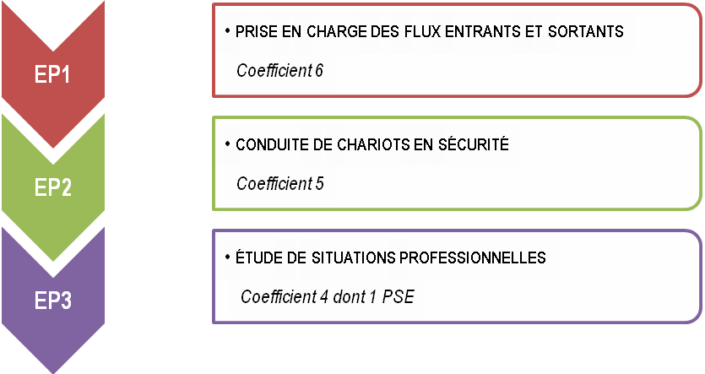

1. **La logique de construction : DU RAP aux épreuves d’examen**

* **3 activités, 3 groupes de compétences, 5 savoirs associés mobilisés et   
  3 épreuves d’enseignement professionnel.**



**EP1 : PRISE EN CHARGE DES FLUX ENTRANTS ET SORTANTS**

|  |  |  |  |
| --- | --- | --- | --- |
| **CRITÈRES D’ÉVALUATION** |  | * Accueil des conducteurs réalisé dans le respect des consignes et procédures. * Identification exacte des informations nécessaires à son activité et conforme aux procédures. * Respect des principes de prévention des risques professionnels et des consignes de sécurité lors des opérations logistiques. * Contrôles de la marchandise conformes aux procédures qualité en vigueur. * Affectation de la marchandise au bon emplacement. * Conformité de la préparation de la marchandise avec la commande client. * Exactitude de la saisie des informations liées au mouvement de stocks. * Identification et transmission exactes des anomalies et des difficultés rencontrées au responsable hiérarchique. * Marquage et étiquetage des produits/colis selon les procédures en vigueur. * Remise en état des zones d'activités logistiques selon les procédures en vigueur. * Tri et valorisation des déchets selon les procédures en vigueur. | |
|  |  |  |  |
| **DÉROULEMENT  DE L’ÉPREUVE** |  | **Épreuve en CCF**   * Évaluation dans les entreprises où le candidat réalise ses PFMP -ou dans l’entreprise d’accueil de l’apprenti-, * et/ou dans l’établissement de formation pour les compétences qui n’ont pas pu être mises en œuvre en PFMP -ou dans l’entreprise d’accueil de l’apprenti-. | **Épreuve ponctuelle**   * Évaluation sur le plateau technique du centre d’examen, * Choix de la commission d’interrogation entre l’une des deux situations de travail simulées suivantes : la prise en charge des flux entrants ou la prise en charge des flux sortants. |
|  |  |  |  |
| **DURÉE** |  | **Épreuve en CCF**   * Durée globale de chaque situation professionnelle ne peut pas dépasser la durée prévue dans l’évaluation sous la forme ponctuelle. | **Épreuve ponctuelle**   * Durée de l’évaluation: 40 minutes |
|  |  |  |  |
| **QUAND ?** |  | **Épreuve en CCF**   * Au cours de la formation | **Épreuve ponctuelle**   * Épreuve ponctuelle terminale |
|  |  |  |  |
| **QUI ?** | **Absence  de respect de la durée  réglementaire des PFMP : non admis à subir l’épreuve ; épreuve  non validée** | **Épreuve en CCF**   * Grille renseignée par l’/les enseignant/s ou formateur/s de la spécialité ayant ou ayant eu la responsabilité de la formation du candidat dans les groupes de compétences 1 ou 3. Ce/s dernier/s prend/nnent également appui sur les observations émises par le/s tuteur/s lors des PFMP (pour les candidats sous statut scolaire) ou bien le maître d’apprentissage. | **Épreuve ponctuelle**   * Commission d’interrogation composée d’un enseignant ou d’un formateur de la spécialité n’ayant pas eu le candidat en formation en classe de terminale, et d’un professionnel ou en l’absence de celui-ci d’un second enseignant ou formateur de la spécialité. |

***Grille d’évaluation – annexe 1.3***

**EP3 : ÉTUDE DE SITUATION PROFESSIONNELLES (HORS PSE)  
 S**

|  |  |  |  |
| --- | --- | --- | --- |
|  |  | **Situation professionnelle 1** | **Situation professionnelle 2** |

|  |  |  |  |
| --- | --- | --- | --- |
| **CONTENU** |  | * Communication orale réelle ou simulée. | * Entretien à partir de l’analyse de deux documents professionnels mobilisant des savoirs associés de l’environnement économique et juridique. |
|  |  |  |  |
| **CRITÈRES D’ÉVALUATION** |  | * Prise en compte de la demande ou du besoin de l’interlocuteur. * Proposition d’une réponse adaptée à la demande ou au besoin. * Exactitude des informations transmises, * Utilisation (respect) d’un langage verbal et non verbal adapté. * Utilisation adaptée (pertinente) des principales fonctionnalités des outils liés aux technologies d’information et de communication. | * Exactitude de la présentation du contexte professionnel. * Présentation adéquate du schéma de l’environnement économique de l’entreprise, * Identification exacte de l’émetteur et du destinataire du document. * Explication pertinente de la fonction et des informations du document. * Explication du vocabulaire économique et juridique utilisé. |
|  |  |  |  |
| **DÉROULEMENT DE L’ÉPREUVE** |  | **Épreuve en CCF et ponctuelle**   * Situation professionnelle prend appui sur une situation de communication orale réelle ou simulée et éventuellement d’un ou plusieurs document(s) fourni(s). Le candidat prépare et met en œuvre la situation de communication | **Épreuve en CCF et ponctuelle**   * Entretien s’appuie sur deux fiches d’analyse d’un document professionnel (annexe 3.2). L’enseignant ou le formateur choisit une des deux fiches qui servira de support à l’entretien. |
|  |  |  |  |
| **DURÉE** |  | **Épreuve en CCF**   * Durée globale de chaque situation professionnelle ne peut pas dépasser la durée prévue dans l’évaluation sous la forme ponctuelle. | |
|  | **Épreuve ponctuelle**  - Préparation : 10 minutes - Entretien : 5 minutes | **Épreuve ponctuelle**   * Entretien : 10 minutes |
|  |  |  |  |
| **QUAND ?** |  | **Épreuve en CCF**   * Au cours de la formation | **Épreuve en CCF**   * Au cours de la seconde année de formation |
|  |  |  |  |
| **QUI ?** |  | **Épreuve en CCF**   * Évaluations conduites par un des enseignants ou formateurs de la spécialité ayant ou ayant eu les élèves en formation au cours des deux années de formation.     **Épreuve ponctuelle**   * Commission d’interrogation est composée est composée d’un enseignant ou d’un formateur de la spécialité n’ayant pas eu le candidat en formation en classe de terminale, et d’un professionnel ou en l’absence de celui-ci d’un second enseignant ou formateur de la spécialité.   **Dossier incomplet ou absent : pas d’interrogation ; note 0** | |

***Grille d’évaluation – annexe 3.1***

**EP2 : CONDUITE DE CHARIOTS EN SÉCURITÉ**

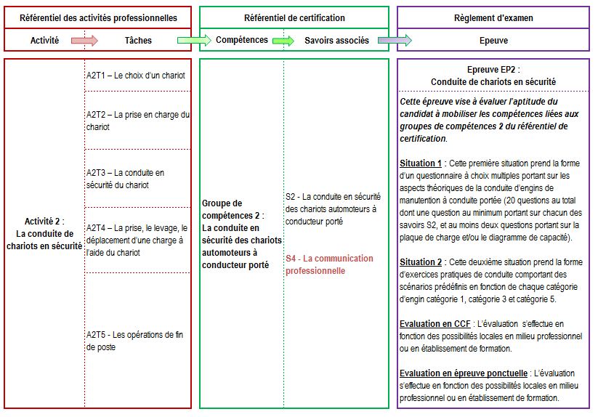

**DEUX ATTESTATIONS DE CONDUITE DE CHARIOTS EN SÉCURITÉ**

* **Deux attestations de conduite en sécurité des chariots automoteurs à conducteur porté peuvent être délivrées au candidat**

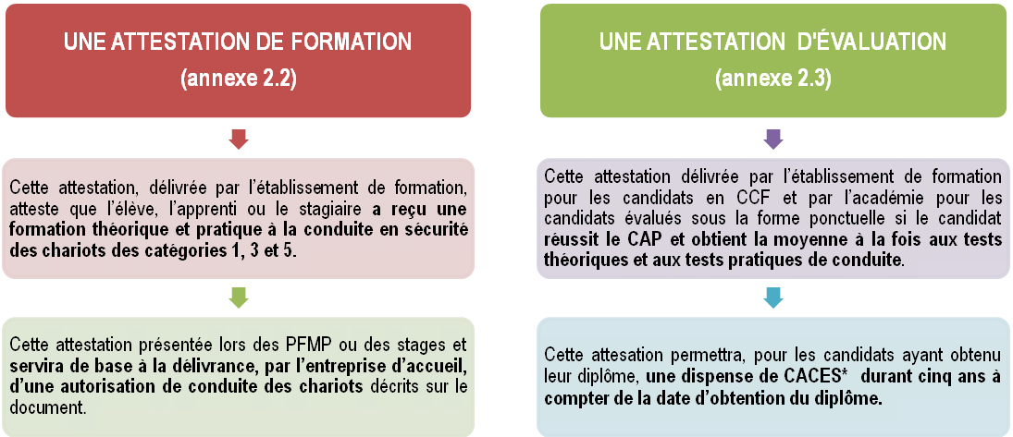

*\* Certificat d’Aptitude à la Conduite des Engins en Sécurité (CACES), catégories 1, 3, 5 selon la réglementation en vigueur :*

*recommandation R389 de la CNAMTS*

**EP2 : CONDUITE DE CHARIOTS EN SÉCURITÉ**

|  |  |  |  |
| --- | --- | --- | --- |
| **CRITÈRES D’ÉVALUATION** |  | * Adéquation charge / matériels / activité. * Respect des procédures de prise en charge. * Respect des procédures et règles de sécurité. * Qualité de la conduite. * Qualité des opérations de manutention. * Respect des procédures de stationnement. * Qualité des comptes rendus. | |
|  |  |  | |
| **DÉROULEMENT DE L’ÉPREUVE** |  | * **Première situation/partie d’évaluation :** Questionnaire à choix multiples portant sur les aspects théoriques de la conduite d’engins de manutention à conduite portée  (20 questions au total dont une question au minimum portant sur chacun des savoirs S2, et au moins deux questions portant sur la plaque de charge et/ou le diagramme de capacité). * **Deuxième situation/partie d’évaluation :** Exercices pratiques de conduite comportant des scénarios prédéfinis en fonction de chaque catégorie d’engin catégorie 1 (en fonction des spécificités locales), catégorie 3 et catégorie 5. | |
|  | **Épreuve en CCF**   * Évaluation se déroule, en fonction des possibilités locales, en milieu professionnel ou en établissement de formation. | **Épreuve ponctuelle**   * Première partie se déroule avant la seconde. L’évaluation se déroule, en fonction des possibilités locales, en milieu professionnel ou en établissement de formation. |
|  |  |  |  |
| **DURÉE** |  | **Épreuve en CCF**   * Durée globale de chaque situation professionnelle ne peut pas dépasser la durée prévue dans l’évaluation sous la forme ponctuelle. | **Épreuve ponctuelle**   * Durée : 80 minutes ; 20 minutes pour le questionnaire à choix multiples, 60 minutes pour l’exercice pratique de conduite (1) |
|  |  |  |  |
| **QUAND ?** |  | **Épreuve en CCF**   * Au cours de la formation | **Épreuve ponctuelle**   * Épreuve ponctuelle terminale |
|  |  |  |  |
| **QUI ?** |  | **Épreuve en CCF**   * Évaluation réalisée par l’enseignant et/ou le formateur spécialisé(s) dans la conduite de chariots automoteurs de manutention à conducteur porté, qui a (ont) le candidat en formation   **Épreuve ponctuelle**  - Commission d’évaluation est composée d’un enseignant spécialisé dans la conduite de  chariots automoteurs de manutention à conducteur porté qui n’a pas eu le candidat en  formation en classe de terminale et d’un professionnel, ou en l’absence de celui-ci d’un  second enseignant ou formateur spécialisé dans la conduite de chariots automoteurs de  manutention à conducteur porté. | |

1. *Les 60 minutes peuvent se décomposer en 15 minutes pour le chariot de catégorie 1, 25 minutes pour le chariot de catégorie 3 et 20 minutes pour le chariot de catégorie 5.*

***Grille d’évaluation – annexe 2.1***

## L’ORGANISATION DES ENSEIGNEMENTS PROFESSIONNELS

## Les PRÉCONISATIONS des enseignements professionnels

L’organisation pédagogique doit être réfléchie sur les **deux années de formation** en prenant en compte les temps de formation en établissement de formation et en PFMP (ou entreprise d’accueil de l’apprenti).

Les enseignements professionnels sont confiés de préférence à un **binôme d’enseignants.**

Les séquences pédagogiques conçues par ce binôme prennent appui sur des **situations professionnelles réelles ou simulées des trois groupes de compétences** pour permettre aux apprenants d’être réellement acteurs de leurs apprentissages.

Ces séquences pédagogiques doivent **intégrer les savoirs associés de l’environnement économique et juridique et de la communication**. Ces derniers ne doivent pas être déconnectés de la réalité professionnelle et confiés à d’autres enseignants/formateurs.

Les enseignants doivent maitriser l’intégralité du référentiel et ne pas se spécialiser sur un pôle et/ou des savoirs associés.

**DEUX PROFESSEURS DE L’ENSEIGNEMENT PROFESSIONNEL**

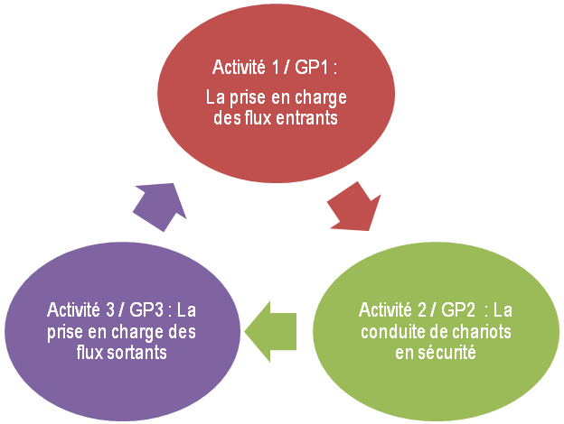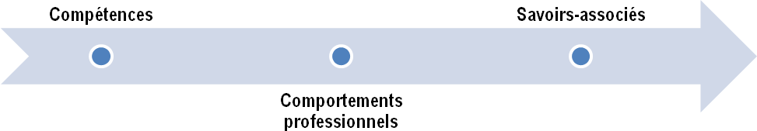

## Le LIVRET DE FORMATION en entreprise

Afin de pouvoir assurer un meilleur suivi des compétences en PFMP ou entreprises d’accueil de l’apprenti, un livret de formation en entreprise (annexe 1.1) permet à l’équipe pédagogique :

* de prévoir les compétences à mobiliser lors de la négociation des contenus,
* de suivre les compétences qui ont été mobilisées lors du suivi de l’apprenant.

Ce livret de formation en entreprise comporte également une seconde partie (annexe 1.2), qui permet d’évaluer des comportements professionnels des élèves en entreprise. Le tuteur peut également apporter une appréciation globale sur la PFMP, qui peut servir pour le livret scolaire du candidat.

***Le livret de formation en entreprise n’est pas un outil de certification.***

## LeS PRÉCONISATIONS RELATIVES AUX PFMP

La PFMP est à considérer comme un temps de formation à part entière qui est complémentaire du temps de formation en établissement de formation.

L’équipe pédagogique identifie les lieux d’accueil adaptés pour les seize semaines de PFMP réparties sur les deux années de formation.

Ces seize semaines peuvent être réparties sur les deux années de formation en prévoyant deux PFMP en classe de première et deux PFMP en classe de terminale.

Il est conseillé de positionner la première PFMP à partir du mois de janvier afin que l’élève ait acquis un certain nombre de compétences et comportements professionnels et d’éviter le problème réglementaire de l’accueil des élèves de moins de 15 ans.

Pour s’assurer que chaque jeune a réalisé sa durée réglementaire de PFMP, un tableau récapitulatif pour la classe peut être utilisé (annexe 1.4).

## LA CONDUITE DE CHARIOTS EN SÉCURITÉ

L’annexe V du référentiel précise le cadre réglementaire de la conduite de chariots en sécurité. Suivant les plateaux techniques et les chariots disponibles dans chaque centre de formation, l’enseignement de cette activité peut se réaliser soit de manière groupée, soit tout au long de la formation.

Le référentiel CAP Opérateur/Opératrice logistique prévoit l’enseignement de la conduite de chariots en sécurité des catégories 1, 3 et 5 selon la recommandation R389 en vigueur de la CNAMTS et peut conduire à une dispense de ces C.A.C.E.S. pendant 5 ans.

**Le candidat qui obtient le CAP Opérateur/Opératrice Logistiqueest dispensé des C.A.C.E.S. (catégories 1, 3 et 5 selon la recommandation R389 en vigueur de la CNAMTS) pendant 5 ans à compter de la délivrance du diplôme sous réserve qu’il produise l’attestation de formation et d’évaluation correspondante.**

En fonction des spécificités locales, les apprenants peuvent suivre une formation de conduite de chariots en sécurité de catégorie 2 selon la recommandation R389 en vigueur de la CNAMTS. Toutefois, cette dernière ne peut pas conduire à une dispense de ces C.A.C.E.S. pendant 5 ans. Seule une attestation de formation peut être délivrée.

## LE PLATEAU TECHNIQUE

Afin que les activités pédagogiques recensées dans le tableau ci-dessus se déroulent dans les meilleures conditions, une configuration des salles ou espaces comme indiquée ci-après est suggérée :

|  |  |
| --- | --- |
| **ESPACES PÉDAGOGIQUES** | **SUPERFICIES SOUHAITÉES** |
| Magasin/entrepôt pédagogique disposant des zones de réception, de stockage, de préparation et d’expédition et du matériel nécessaire adapté (matériel de manutention manuel, matériel de déballage et d’emballage, équipement informatique et logiciels adaptés,…). | 100 m² |
| Salle d'activités équipée d’ordinateur avec connexion Internet attenante au magasin école. | 40 m² |
| Local de maintenance et local technique pour les chariots automoteurs. | 50 m² |
| Zone d'évolution des chariots automoteurs de catégories 1, 3 et 5 comprenant une rampe d’accès, des palettiers, des unités de charge, etc. | 500 m² |

ANNEXES

***Annexe 1.1***

|  |  |  |  |
| --- | --- | --- | --- |
| **CAP Opérateur/Opératrice Logistique** | | | |
|  |  | |  |
| **LIVRET DE FORMATION EN ENTREPRISE**  **COMPÉTENCES PROFESSIONNELLES** | **Élève** | **Nom :**  **Prénom :** | **Établissement :** |

|  |  |  |  |  |  |  |  |  |
| --- | --- | --- | --- | --- | --- | --- | --- | --- |
| **Groupe de compétences n° 1 : La prise en charge des flux entrants** | | | | | | | | |
| **COMPÉTENCES** | **PFMP 1** | | **PFMP 2** | | **PFMP 3** | | **PFMP 4** | |
| **Compétence négociée** | **Compétence abordée** | **Compétence négociée** | **Compétence abordée** | **Compétence négociée** | **Compétence abordée** | **Compétence négociée** | **Compétence abordée** |
| **G1C1** - Accueillir les conducteurs (trices) | ❑ | ❑ | ❑ | ❑ | ❑ | ❑ | ❑ | ❑ |
| **G1C2** - Vérifier les documents | ❑ | ❑ | ❑ | ❑ | ❑ | ❑ | ❑ | ❑ |
| **G1C3** - Identifier les informations nécessaires à l’activité | ❑ | ❑ | ❑ | ❑ | ❑ | ❑ | ❑ | ❑ |
| **G1C4** - Décharger les marchandises selon la nature des produits et les règles de sécurité et d’hygiène | ❑ | ❑ | ❑ | ❑ | ❑ | ❑ | ❑ | ❑ |
| **G1C5** - Contrôler les quantités et l’état de la livraison | ❑ | ❑ | ❑ | ❑ | ❑ | ❑ | ❑ | ❑ |
| **G1C6** - Détecter les anomalies et les avaries | ❑ | ❑ | ❑ | ❑ | ❑ | ❑ | ❑ | ❑ |
| ***G1C7*** *- Transmettre les informations relatives aux anomalies et aux avaries* | ❑ | ❑ | ❑ | ❑ | ❑ | ❑ | ❑ | ❑ |
| **G1C8 -** Repérer l’implantation et l’adressage des marchandises | ❑ | ❑ | ❑ | ❑ | ❑ | ❑ | ❑ | ❑ |
| **G1C9 -** Dégrouper les marchandises | ❑ | ❑ | ❑ | ❑ | ❑ | ❑ | ❑ | ❑ |
| **G1C10 -** Reconditionner les marchandises | ❑ | ❑ | ❑ | ❑ | ❑ | ❑ | ❑ | ❑ |
| ***G1C11 -*** *Transférer les marchandises* | ❑ | ❑ | ❑ | ❑ | ❑ | ❑ | ❑ | ❑ |
| **G1C12 -** Affecter les marchandises en fonction de la destination | ❑ | ❑ | ❑ | ❑ | ❑ | ❑ | ❑ | ❑ |
| **G1C13 -** Saisir les informations relatives à la réception | ❑ | ❑ | ❑ | ❑ | ❑ | ❑ | ❑ | ❑ |
| **G1C14 -** Trier et valoriser les déchets | ❑ | ❑ | ❑ | ❑ | ❑ | ❑ | ❑ | ❑ |
| **G1C15 -** Nettoyer la zone de travail | ❑ | ❑ | ❑ | ❑ | ❑ | ❑ | ❑ | ❑ |
| **G1C16 -** Compter les produits dans le cadre de l’inventaire | ❑ | ❑ | ❑ | ❑ | ❑ | ❑ | ❑ | ❑ |
| **G1C17** - Saisir les informations sur les supports d’inventaire | ❑ | ❑ | ❑ | ❑ | ❑ | ❑ | ❑ | ❑ |
| **Groupe de compétences n° 3 : La prise en charge des flux SORTANTS** | | | | | | | | |
| **COMPÉTENCES** | **PFMP 1** | | **PFMP 2** | | **PFMP 3** | | **PFMP 4** | |
| **Compétence négociée** | **Compétence abordée** | **Compétence négociée** | **Compétence abordée** | **Compétence négociée** | **Compétence abordée** | **Compétence négociée** | **Compétence abordée** |
| **G3C1 -** Collecter les informations liées à la préparation de commandes | ❑ | ❑ | ❑ | ❑ | ❑ | ❑ | ❑ | ❑ |
| **G3C2** - Repérer l’implantation et l’adressage de la marchandise | ❑ | ❑ | ❑ | ❑ | ❑ | ❑ | ❑ | ❑ |
| **G3C3** - Suivre ou établir le circuit de prélèvements | ❑ | ❑ | ❑ | ❑ | ❑ | ❑ | ❑ | ❑ |
| **G3C4** *-* Préparer la marchandise selon la nature des produits et les règles de sécurité et d’hygiène | ❑ | ❑ | ❑ | ❑ | ❑ | ❑ | ❑ | ❑ |
| **G3C5** - Contrôler la qualité et la conformité des produits prélevés | ❑ | ❑ | ❑ | ❑ | ❑ | ❑ | ❑ | ❑ |
| ***G3C6*** *- Transmettre les informations relatives aux anomalies et aux avaries* | ❑ | ❑ | ❑ | ❑ | ❑ | ❑ | ❑ | ❑ |
| **G3C7 -** Saisir les informations relatives à la préparation | ❑ | ❑ | ❑ | ❑ | ❑ | ❑ | ❑ | ❑ |
| **G3C8** - Grouper et reconditionner les commandes | ❑ | ❑ | ❑ | ❑ | ❑ | ❑ | ❑ | ❑ |
| **G3C9 -** Constituer une unité de charge stable et équilibrée | ❑ | ❑ | ❑ | ❑ | ❑ | ❑ | ❑ | ❑ |
| **G3C10** - Participer à l’édition des documents administratifs | ❑ | ❑ | ❑ | ❑ | ❑ | ❑ | ❑ | ❑ |
| ***G3C11 -*** *Transférer les marchandises* | ❑ | ❑ | ❑ | ❑ | ❑ | ❑ | ❑ | ❑ |
| ***G3C12*** *-*Accueillir l’interlocuteur | ❑ | ❑ | ❑ | ❑ | ❑ | ❑ | ❑ | ❑ |
| **G3C13** -Charger les marchandises selon la nature des produits et les règles de sécurité et d’hygiène | ❑ | ❑ | ❑ | ❑ | ❑ | ❑ | ❑ | ❑ |
| **G3C14 -** Transmettre les documents | ❑ | ❑ | ❑ | ❑ | ❑ | ❑ | ❑ | ❑ |
| ***G3C15*** *- Trier et valoriser les déchets* | ❑ | ❑ | ❑ | ❑ | ❑ | ❑ | ❑ | ❑ |
| ***G3C16*** *-**Nettoyer la zone de travail* | ❑ | ❑ | ❑ | ❑ | ❑ | ❑ | ❑ | ❑ |

***Annexe 1.2***

|  |  |  |  |  |
| --- | --- | --- | --- | --- |
| **CAP Opérateur/Opératrice Logistique** | | | | |
|  | |  | |  |
| **LIVRET DE FORMATION EN ENTREPRISE**  **COMPÉTENCES PROFESSIONNELLES** | **Élève** | **Nom :**  **Prénom :** | **Établissement :** | |

|  |  |  |  |  |  |  |  |  |  |  |  |  |  |  |  |  |  |
| --- | --- | --- | --- | --- | --- | --- | --- | --- | --- | --- | --- | --- | --- | --- | --- | --- | --- |
| **COMPORTEMENTS PROFESSIONNELS** | | | | | | | | | | | | | | | | | |
| **COMPÉTENCES** | **PFMP 1** | | | | **PFMP 2** | | | | **PFMP 3** | | | | **PFMP 4** | | | | |
| **- -** | **-** | **+** | **+ +** | **- -** | **-** | **+** | **+ +** | **- -** | **-** | **+** | **+ +** | **- -** | **-** | **+** | **+ +** | |
| **G1CP1 - G3CP1** - Adopter une attitude professionnelle d’accueil |  |  |  |  |  |  |  |  |  |  |  |  |  |  |  |  | |
| **G1CP2** - Être à l’écoute des conducteurs (trices) |  |  | **Évaluation de chaque compétence selon 4 critères : -- ou - ou + ou ++ Aucune croix ne doit être mentionnée entre deux cellules.** |  |  |  |  |  |  |  |  |  |  |  |  |  | |
| **G1CP3** - **G3CP3**- Être soucieux des procédures en vigueur, des règles d’hygiène, de sécurité et de manipulation des produits |  |  |  |  |  |  |  |  |  |  |  |  |  |  |  |  | |
| **G1CP4** - Respecter les règles de tri en vigueur dans l’entreprise |  |  |  |  |  |  |  |  |  |  |  |  |  |  |  |  | |
| **G1CP5** - **G3CP4** - Être attentif à l’ensemble des opérations |  |  |  |  |  |  |  |  |  |  |  |  |  |  |  |  | |
| **G1CP6 - G3CP5** - Contribuer à la propreté et la sécurité du lieu de travail |  |  |  |  |  |  |  |  |  |  |  |  |  |  |  |  | |
| **G3CP2** - Être attentif à la demande du client |  |  |  |  |  |  |  |  |  |  |  |  |  |  |  |  | |
|  | | | | | | | | | | | | | | | | | |

|  |  |  |  |  |  |  |  |  |  |
| --- | --- | --- | --- | --- | --- | --- | --- | --- | --- |
| **CAP Opérateur/Opératrice Logistique** | | | | | | | | | |
|  | | | | |  | | | |  |
| **LIVRET DE FORMATION EN ENTREPRISE**  **COMPÉTENCES PROFESSIONNELLES** | | | **Élève** | **Nom :**  **Prénom :** | | | **Établissement :** | |
|  | | |  |  | | |  | |
| **BILAN GÉNÉRAL DE LA PÉRIODE DE FORMATION EN MILIEU PROFESSIONNEL** | | | | | | | | |
| **PFMP 1**  **Du**  **Au** | Cachet de l’entreprise | | | Nom et fonction du tuteur | Appréciation générale du tuteur | | | |
| **PFMP 2**  **Du**  **Au** | Cachet de l’entreprise | | | Nom et fonction du tuteur | Appréciation générale du tuteur | | | |
| **PFMP 3**  **Du**  **Au** | Cachet de l’entreprise | | | Nom et fonction du tuteur | Appréciation générale du tuteur | | | |
| **PFMP 4**  **Du**  **Au** | Cachet de l’entreprise | | | Nom et fonction du tuteur | Appréciation générale du tuteur | | | |

***Annexe 1.3***

**CAP Opérateur/Opératrice Logistique**

|  |  |  |
| --- | --- | --- |
| **GRILLE D’ÉVALUATION**  **EP1 - Prise en charge  des flux entrants et sortants**  **Épreuve en CCF et ponctuelle** |  | **Candidat**  **Nom :**  **Prénom :**  **Académie de :** |
|  |

**Note importante :** la grille doit être complétée en faisant apparaître une croix (et une seule) pour chaque item.

|  |  |  |  |  |  |  |  |
| --- | --- | --- | --- | --- | --- | --- | --- |
| **Groupes de compétences 1 et 3** | | | **- -** | **-** | | **+** | **+ +** |
| Aucune maîtrise et de nombreuses erreurs dans l'activité | Peu de maîtrise et  quelques erreurs dans l'activité | | Maîtrise partielle et peu d'erreurs dans l'activité | Maîtrise totale et très peu d’erreurs dans l'activité |
| Accueil des conducteurs réalisé dans le respect des consignes et procédures. | | |  |  | |  |  |
| Identification exacte des informations nécessaires à son activité et conforme aux procédures. | | | **Évaluation de chaque compétence selon 4 critères : -- ou - ou + ou ++ Aucune croix ne doit être mentionnée entre deux cellules.** |  | |  |  |
| Respect des principes de prévention des risques professionnels et des consignes de sécurité lors des opérations logistiques. | | |  |  | |  |  |
| Contrôles de la marchandise conformes aux procédures qualités en vigueur. | | |  |  | |  |  |
| Affectation de la marchandise au bon emplacement. | | |  |  | |  |  |
| Conformité de la préparation de la marchandise avec la commande client. | | |  |  | |  |  |
| Exactitude de la saisie des informations liées au mouvement de stocks. | | |  | **Transformation du profil en note sur 120 puis 20** | |  |  |
| Identification et transmission exactes des anomalies et les difficultés rencontrées au responsable hiérarchique. | | |  |  | |  |  |
| Marquage et étiquetage des produits/colis selon les procédures en vigueur. | | |  |  | |  |  |
| Remise en état des zones d'activités logistiques selon les procédures en vigueur. | | |  |  | |  |  |
| Tri et valorisation des déchets selon les procédures en vigueur. | | |  |  | |  |  |
| **Observations :** | | | | | | **Note EP1** | |
| **/120** | **/20(2)** |
| **Évaluateur(s)** | | | | | | | |
| **Date** | **Nom et Prénom(1)** | **Fonction** | | | **Signature** | | |
|  |  | | |  | | |
|  |  | | |  | | |

1. **: pour l’épreuve ponctuelle, les deux membres de la commission d’interrogation doivent émarger.**
2. **: exprimée au demi-point supérieur.*Annexe 1.4***

**CAP Opérateur/Opératrice Logistique**

|  |  |  |
| --- | --- | --- |
| **DURÉE réglementaire DES PFMP**  **Session :** |  | **Académie de :**  **Lycée :** |
|  |

|  |  |
| --- | --- |
| **NOMBRE D’éLèVES PRéSENTéS À L’ EXAMEN** | |
| Nombre d’élèves de la spécialité inscrits à l’examen |  |
| Nombre d'élèves de la spécialité n'ayant pas effectué la durée réglementaire des PFMP |  |

|  |  |  |  |
| --- | --- | --- | --- |
| **Tableau à compléter pour les élèves n'ayant pas effectué la durée réglementaire** | | | |
| **Nom et prénom** | **Nombre de semaines effectuées** | **Absences justifiées (oui/non)** | **Observation** |
|  |  |  |  |
|  |  |  |  |
|  |  |  |  |
|  |  |  |  |
|  |  |  |  |
|  |  |  |  |

**En l'absence de justificatif, le candidat sera considéré en absence injustifiée.**

Joindre obligatoirement le justificatif de positionnement, les certificats médicaux,… ou avis motivés du chef d'établissement pour l'obtention d'une éventuelle dérogation.

Je soussigné , responsable de l'établissement, certifie l'exactitude de cette déclaration.

A , le

Cachet et signature du chef d'établissement :

***Annexe 2.1***

**CAP Opérateur/Opératrice Logistique**

|  |  |  |
| --- | --- | --- |
| **GRILLE D’ÉVALUATION**  **EP2 –CONDUITE DE CHARIOT EN SÉCURITÉ**  **Épreuve en CCF et ponctuelle** |  | **Candidat**  **Nom :**  **Prénom :**  **Académie de :** |
|  |

|  |  |  |  |
| --- | --- | --- | --- |
| **situation / partie 1 : test - questions à choix multiples** | | **Durée : 20 minutes** | |
| **Date de réalisation** | **Observations** | | **Note A** |
| ___ / ___ / ________ |  | | **/ 20** |
| **situation / partie 2 : conduite des chariots automoteurs à conducteur porté** | | **Durée : 60 minutes** | |
| **Date de réalisation** | **Observations** | | **Note B** |
| **Catégorie 1** | | | |
| ___ / ___ / ________ |  | | **/ 20** |
| **Catégorie 3** | | | |
| ___ / ___ / ________ |  | | **/ 30** |
| **Catégorie 5** | | | |
| ___ / ___ / ________ |  | | **/ 30** |

|  |  |
| --- | --- |
| ***Total  = Note A + Note B ⇨*** | **/ 100** |
| **En aucun cas la note ne doit être communiquée au candidat** | **/20** |

|  |  |  |  |  |  |  |
| --- | --- | --- | --- | --- | --- | --- |
| **Phase 1 : Nom du professeur ou formateur** | | | | | **Signature** | |
|  | | | | |  | |
| **Phase 2 : Nom du professeur ou formateur** | | | | | **Signature** | |
|  | | | | |  | |
| **Observations justifiant la note totale :** | | | | | | |
| **~~conduite~~ transpalettes à conducteur porté et préparateurs de commandes au sol**  **de levée inférieure à 1 mètre - catégorie 1** | | | | | | |
| **Prendre en charge un chariot automoteur** | | **NA** | **A** | **Observations** | | **Note B1** |
| Procéder aux vérifications extérieures | |  |  |  | | **/ 2**  0,5 point par compétence acquise |
| Procéder à la maintenance de premier niveau | |  |  |
| S’installer au poste de travail | |  |  |
| Mettre le chariot en état opérationnel | |  |  |
| **Conduire en sécurité un chariot automoteur** | | **NA** | **A** | **Observations** | | **Note B2** |
| Circuler à vide en ligne droite et en courbe (slalom, virage en S) en marche avant et arrière | |  | **Chaque compétence est acquise ou non acquise. Aucune croix ne doit être mentionnée entre deux cellules.** |  | | **/ 8**  1 point par compétence acquise |
| Circuler chargé en marche avant et arrière en ligne droite et en courbe | |  |  |
| Circuler avec maîtrise sur différents types et configurations de sol | |  |  |
| Adapter sa vitesse aux conditions de circulation : sols, charges, virages, environnement | |  |  |
| Se positionner correctement face à un emplacement | | **Si la compétence n’est pas acquise, la cellule observation permet de justifier le positionnement.** |  |
| Surveiller son environnement | |  |  |
| Respecter les règles de sécurité et les consignes de travail | |  |  |
| Utiliser judicieusement l’avertisseur sonore | |  |  |
| **Lever en sécurité une charge avec un chariot automoteur** | | **NA** | **A** | **Observations** | | **Note B3** |
| Décider de la faisabilité (vérifier l’adéquation du chariot à l’opération de manutention envisagée) | |  |  |  | | **/ 8**  2 points par compétence acquise |
| Respecter les emplacements au sol lors des déposes | |  |  |
| Effectuer ou simuler le chargement ou déchargement d’un camion (ou remorque) par l’arrière à partir d’un quai (en particulier avec une charge limitant la visibilité) | |  |  |
| Respecter les consignes données | |  |  |
| **Immobiliser un chariot automoteur** | | **NA** | **A** | **Observations** | | **Note B4** |
| Poser, dans tous les cas, les fourches au sol avant de descendre du chariot | |  |  |  | | **/ 2**  0,5 point par compétence acquise |
| Appliquer les règles et consignes liées au stationnement | |  |  |
| Retirer les clés ou annuler le code lors de «l’abandon du chariot» | |  |  |
| Signaler les anomalies éventuelles | |  |  |
| **NA** : Non Acquis **A** : Acquis | ***Note  B = B1 + B2 + B3 + B4 ⇨*** | | | | | **/ 20** |

|  |  |  |  |  |  |  |
| --- | --- | --- | --- | --- | --- | --- |
| **charios élévateurs en porte-à-faux de capacité inférieure ou égale à 6 000 kg - catégorie 3** | | | | | | |
| **Prendre en charge un chariot automoteur** | | | **NA** | **A** | **Observations** | **Note B1** |
| Procéder aux vérifications extérieures | | |  |  |  | **/ 2,5**  0,5 point par compétence acquise |
| Vérifier les niveaux | | |  |  |
| Procéder à la maintenance de premier niveau | | |  |  |
| S’installer au poste de travail | | |  |  |
| Mettre le chariot en état opérationnel | | |  |  |
| **Conduire en sécurité un chariot automoteur** | | | **NA** | **A** | **Observations** | **Note B2** |
| Circuler à vide en ligne droite en marche avant et arrière | | |  |  |  | **/ 11**  1 point par compétence acquise |
| Circuler à vide en courbe en marche avant et arrière | | |  |  |
| Circuler chargé en marche avant et arrière en ligne droite | | |  |  |
| Circuler chargé en marche avant et arrière en courbe | | |  |  |
| Circuler avec maîtrise sur différents types et configurations de sol | | |  |  |
| Adapter sa vitesse aux conditions de circulation (charges, virages, environnement…) | | |  |  |
| Circuler avec les fourches à bonne hauteur (environ. 15 cm) | | |  |  |
| Se positionner correctement face à un emplacement | | |  |  |
| Regarder à l’arrière avant de reculer | | |  |  |
| Respecter les règles de sécurité et les consignes de travail | | |  |  |
| Utiliser judicieusement l’avertisseur sonore | | |  |  |
| **Lever en sécurité une charge avec un chariot automoteur** | | | **NA** | **A** | **Observations** | **Note B3** |
| Décider de la faisabilité (vérifier l’adéquation du chariot à l’opération de manutention envisagée) | | |  |  |  | **/ 14**  2 points par compétence acquise |
| Adapter l’écartement des fourches à la charge à manutentionner | | |  |  |
| Mettre l’engin au point mort et l’immobiliser au cours des prises et déposes | | |  |  |
| Charger ou décharger un camion ou une remorque par le côté | | |  |  |
| Effectuer le stockage et le déstockage de charges à différentes hauteurs dans un palettier | | |  |  |
| Gerber et/ou dégerber en pile | | |  |  |
| Manipuler une charge longue ou pondéreuse | | |  |  |
| **Immobiliser un chariot automoteur** | | | **NA** | **A** | **Observations** | **Note B4** |
| Poser, dans tous les cas, les fourches au sol avant de descendre du chariot | | |  |  |  | **/ 2,5**  0,5 point par compétence acquise |
| Mettre l’engin au point mort et l’immobiliser | | |  |  |
| Retirer les clés ou annuler le code lors de l’«abandon du chariot» | | |  |  |
| Appliquer les règles et consignes liées au stationnement | | |  |  |
| Signaler les anomalies éventuelles | | |  |  |
| **NA** : Non Acquis **A** : Acquis | ***Note  B = B1 + B2 + B3 + B4 ⇨*** | | | | **/ 20** |

|  |  |  |  |  |  |  |
| --- | --- | --- | --- | --- | --- | --- |
| **chariots élévateurs à mât rétractable (levée minimum 6 m) - catégorie 5** | | | | | | |
| **Prendre en charge un chariot automoteur** | | | **NA** | **A** | **Observations** | **Note B1** |
| Procéder aux vérifications extérieures | | |  |  |  | **/ 2,5**  0,5 point par compétence acquise |
| Vérifier les niveaux | | |  |  |
| Procéder à la maintenance de premier niveau | | |  |  |
| S’installer au poste de travail | | |  |  |
| Mettre le chariot en état opérationnel | | |  |  |
| **Conduire en sécurité un chariot automoteur** | | | **NA** | **A** | **Observations** | **Note B2** |
| Circuler à vide en ligne droite en marche avant et arrière | | |  |  |  | **/ 15**  1,5 point  par compétence acquise |
| Circuler à vide en courbe en marche avant et arrière | | |  |  |
| Circuler chargé en marche avant et arrière en ligne droite | | |  |  |
| Circuler chargé en marche avant et arrière en courbe | | |  |  |
| Circuler avec les fourches à bonne hauteur (env. 15 cm) | | |  |  |
| Se positionner correctement face à un emplacement | | |  |  |
| Utiliser judicieusement l’avertisseur sonore | | |  |  |
| Être attentif à son environnement lors de la circulation et des manipulations | | |  |  |
| Respecter les règles de sécurité et les consignes de travail | | |  |  |
| Adapter sa vitesse aux conditions de circulation (sols, charges, virages, environnement…) | | |  |  |
| **Lever en sécurité une charge avec un chariot automoteur** | | | **NA** | **A** | **Observations** | **Note B3** |
| Décider de la faisabilité (vérifier l’adéquation du chariot à l’opération de manutention envisagée) | | |  |  |  | **/ 10**  2 points par compétence acquise |
| Adapter l’écartement des fourches à la charge à manutentionner | | |  |  |
| Mettre l’engin au point mort et l’immobiliser au cours des prises et déposes | | |  |  |
| Effectuer la mise en stock et le déstockage d’une charge à une hauteur minimale de 6 m | | |  |  |
| Gerber et dégerber en pile dans un espace restreint | | |  |  |
| **Immobiliser un chariot automoteur** | | | **NA** | **A** | **Observations** | **Note B4** |
| Poser, dans tous les cas, les fourches au sol avant de descendre du chariot | | |  |  |  | **/ 2,5**  0,5 point par compétence acquise |
| Mettre l’engin au point mort et l’immobiliser | | |  |  |
| Retirer les clés ou annuler le code lors de l’«abandon du chariot» | | |  |  |
| Appliquer les règles et consignes liées au stationnement | | |  |  |
| Signaler les anomalies éventuelles | | |  |  |
| **NA** : Non Acquis **A** : Acquis | ***Note  B = B1 + B2 + B3 + B4 ⇨*** | | | | **/ 30** |

***Annexe 2.2***

|  |  |
| --- | --- |
| **ATTESTATION DE FORMATION À :**  **LA CONDUITE DE CHARIOTS EN SÉCURITÉ** | *Photo du*  *titulaire*  *de l’attestation* |

|  |  |  |
| --- | --- | --- |
| **L’élève, l’apprenti ou le stagiaire** | **L’établissement de formation**  **à la théorie**  **(nom et adresse)** | **L’établissement de formation**  **à la pratique de la conduite**  **(nom et adresse)** |
| Nom :  Prénom :  Date de naissance : |  |  |

Le(s) **formateur**(s), certifie(nt) que n’**a pas(1)suivi de manière assidue la formation** à l’utilisation en sécurité des chariots automoteurs de manutention à conducteur porté.

|  |  |  |  |
| --- | --- | --- | --- |
| **Formations** | **Suivi de manière assidue (1)** | | **Visa du ou des formateur(s)** |
| **Formation théorique** | Oui | Non |  |
| **Formation pratique chariot catégorie 1** | Oui | Non |  |
| **Formation pratique chariot catégorie 3** | Oui | Non |  |
| **Formation pratique chariot catégorie 5** | Oui | Non |  |

|  |  |  |
| --- | --- | --- |
| Date | Cachet du/des établissement/s | Nom et visa du chef d’établissement |

1. Barrer la cellule inutile

***Annexe 2.3***

|  |  |
| --- | --- |
| **ATTESTATION D’ÉVALUATION À :**  **LA CONDUITE DE CHARIOTS EN SÉCURITÉ** | *Photo du*  *titulaire*  *de l’attestation* |

|  |  |  |
| --- | --- | --- |
| **L’élève, l’apprenti ou le stagiaire** | **L’établissement d’évaluation**  **à la théorie**  **(nom et adresse)** | **L’établissement d’évaluation,**  **à la pratique de la conduite**  **(nom et adresse)** |
| Nom :  Prénom :  Date de naissance : |  |  |

L’/Les **évaluateur/s**, après avoir vérifié les **connaissances théoriques et pratiques,** certifie(nt) que   
M a subi les tests théorique et pratique(s), pour l’utilisation en sécurité des chariots automoteurs de manutention à conducteur porté.

|  |  |  |  |
| --- | --- | --- | --- |
| **Évaluations** | **Note égale ou supérieure à la moyenne (1)** | | **Nom et visa de l’/des évaluateur/s** |
| **Évaluation théorique** | Oui | Non |  |
| **Évaluation pratique chariot catégorie 1** | Oui | Non |  |
| **Évaluation pratique chariot catégorie 3** | Oui | Non |  |
| **Évaluation pratique chariot catégorie 5** | Oui | Non |  |

|  |  |  |
| --- | --- | --- |
| Date | Cachet du/des établissement/s | Nom et visa du chef d’établissement |

Pour les candidats **ayant obtenu le CAP Opérateur/Opératrice logistique** **et** **une évaluation positive au/x test/s, cette attestation dispense** de CACES(2) durant cinq ans à compter de la date d’obtention du diplôme.

1. Barrer la cellule inutile
2. Certificat d’Aptitude à la Conduite des Engins en Sécurité (CACES) – selon la recommandation R389 en vigueur de la CNAMTS

***Annexe 3.1***

**CAP Opérateur/Opératrice Logistique**

|  |  |  |
| --- | --- | --- |
| **GRILLE D’ÉVALUATION**  **EP3 – ÉTUDE DE SITUATIONS PROFESSIONNELLES**  **Épreuve en CCF et ponctuelle** |  | **candidat**  **Nom :**  **Prénom :**  **Académie de :** |
|  |

**Note importante :** la grille doit être complétée en faisant apparaître une croix (et une seule) pour chaque item.

|  |  |  |  |  |  |  |  |
| --- | --- | --- | --- | --- | --- | --- | --- |
| **Situation/ PARTIE 1  Communication professionnelle** | | | **- -** | **-** | | **+** | **+ +** |
| Prise en compte de la demande ou du besoin de l’interlocuteur. | | |  |  | |  |  |
| Proposition d’une réponse adaptée à la demande ou au besoin. | | |  | **Évaluation de chaque compétence selon 4 critères : -- ou - ou + ou ++ Aucune croix ne doit être mentionnée entre deux cellules.** | |  |  |
| Exactitude des informations transmises. | | |  |  | |  |  |
| Utilisation (respect) d’un langage verbal et non verbal adapté. | | |  |  | |  |  |
| Utilisation adaptée (pertinente) des principales fonctionnalités des outils liés aux technologies d’information et de communication. | | |  |  | |  |  |
| **Préciser la situation de communication proposée :**  **Transformation du profil en note sur 30**  **Observations :** | | | | | | **Situation/ Phase 1**  **Note EP 3** | |
| **/ 30** | |
| **Évaluateur(s)** | | | | | | | |
| **Date** | **Nom et Prénom (1)** | **Fonction** | | | **Signature** | | |
|  |  | | |  | | |
|  |  | | |  | | |

1. **Pour l’épreuve ponctuelle, les deux membres de la commission d’interrogation doivent émarger.**

***Annexe 3.1 (suite)***

**CAP Opérateur/Opératrice Logistique**

|  |  |  |
| --- | --- | --- |
| **GRILLE D’ÉVALUATION**  **EP3 – ÉTUDE DE SITUATIONS PROFESSIONNELLES (suite)**  **Épreuve en CCF et ponctuelle** |  | **candidat**  **Nom :**  **Prénom :**  **Académie de :** |
|  |

**Note importante :** la grille doit être complétée en faisant apparaître une croix (et une seule) pour chaque item.

|  |  |  |  |  |  |  |  |
| --- | --- | --- | --- | --- | --- | --- | --- |
| **Situation/PARTIE 2  Environnement économique et juridique** | | | **- -** | **-** | | **+** | **+ +** |
| Exactitude de la présentation du contexte professionnel. | | |  |  | |  |  |
| Présentation adéquate du schéma de l’environnement économique de l’entreprise. | | | **Évaluation de chaque compétence selon 4 critères : -- ou - ou + ou ++ Aucune croix ne doit être mentionnée entre deux cellules.** |  | |  |  |
| Identification exacte de l’émetteur et du destinataire du document. | | |  |  | |  |  |
| Explication pertinente de la fonction et des informations du document. | | |  |  | |  |  |
| Explication des termes économiques et juridiques utilisés. | | |  |  | |  |  |
| **Préciser le thème des fiches :**  **Transformation du profil en note sur 30**  **Observations :** | | | | | | **Situation/ Phase 2**  **Note EP 3** | |
| **/ 30** | |
| **Évaluateur(s)** | | | | | | | |
| **Date** | **Nom et Prénom (1)** | **Fonction** | | | **Signature** | | |
|  |  | | |  | | |
|  |  | | |  | | |

1. **Pour l’épreuve ponctuelle, les deux membres de la commission d’interrogation doivent émarger.**

|  |  |
| --- | --- |
| **GRILLE RÉCAPITULATIVE DE L’ÉPREUVE EP3** | **NOTES** |
| Situation/Partie 1 : Communication professionnelle | **/30** |
| Situation/Partie 2 : Environnement économique et juridique | **/30** |
| **Note Totale EP3** | **/60** |
| **Note EP3 proposée au jury (exprimée au demi-point supérieur)** | **/20** |

***Annexe 3.2***

**CAP Opérateur/Opératrice Logistique**

|  |  |  |
| --- | --- | --- |
| **EP3 - ÉTUDE DE SITUATIONS PROFESSIONNELLES  EXEMPLE DE TRAME**  **Situation/PARTIE 1 Environnement économique et juridique**  **Épreuve en CCF et ponctuelle** |  | **candidat**  **Nom :**  **Prénom :**  **Académie de :**  **Fiche n°…… / 2** |
|  |

|  |
| --- |
| **ANALYSE D’UN DOCUMENT PROFESSIONNEL** |

|  |  |  |  |  |  |
| --- | --- | --- | --- | --- | --- |
| **Le(s) lien(s) entre le document professionnel et les savoirs associés de l’environnement économique et juridique** | | | | | |
| S 5.1.1 L’entreprise logistique dans son environnement |  | S 5.2.2 La responsabilité |  | S 5.4.3 La notion de productivité |  |
| S 5.1.2 La démarche qualité |  | S 5.3.1 La durée du travail |  | S 5.5.1 Les revenus des ménages |  |
| S 5.1.3 La diversité des entreprises |  | S 5.3.2 La formation professionnelle |  | S 5.5.2 La redistribution |  |
| S 5.1.4 La responsabilité sociale de l’entreprise |  | S 5.4.1 Le facteur travail |  |  |  |
| S 5.2.1 L’organisation judiciaire |  | S 5.4.2 Le facteur capital |  |  |  |

**I/ Le contexte professionnel**

**Cellule à valider en fonction du thème de la fiche. Plusieurs cellules peuvent être validées pour une même fiche.**

|  |  |
| --- | --- |
| **Entreprise d’accueil**  **et coordonnées** |  |
| **Activité principale de l’entreprise** |  |
| **Présentation schématique simple de l’environnement économique de l’entreprise faisant apparaître les flux entre les agents économiques** | |
|  | |

# II/ Le document professionnel

|  |  |
| --- | --- |
| **Nom du document** |  |
| **Le service émetteur et/ou l’émetteur** |  |
| **Le ou les services destinataires et/ou le ou les destinataire(s)** |  |
| **La fonction du document** |  |
| **Les principales informations du document  (5 maximum)** |  |

# III/ Les termes économiques et juridiques

**Expliquer trois termes économiques et/ou juridiques contenus dans le document**

|  |  |
| --- | --- |
| **Terme 1 : ……………….** |  |
| **Terme 2 : ……………….** | **Terme ou expression à expliquer dans le contexte économique et juridique, au-delà de la définition.** |
| **Terme 3 : ……………….** |  |